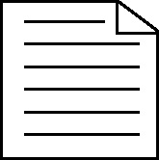 

**Handout 39f: Exemplar letter**

Madame,

Je vous remercie de votre brochure que nous avons reçue la semaine dernière et que vous avez élaborée pour différents clients.

Mon patron m'a demandé de vous écrire pour vous dire qu'il apprécie la qualité de vos produits.

Pourriez-vous nous envoyer des échantillons et des prix pour les articles ménagers dans votre dépliant.

Nous aimerions aussi savoir quel est le délai de lIVraison de vos marchandises.

Y-aura-t-il une remise si nous achetons plus de cinquante articles?

Dans l'attente de votre lettre,

Salutations distinguées.